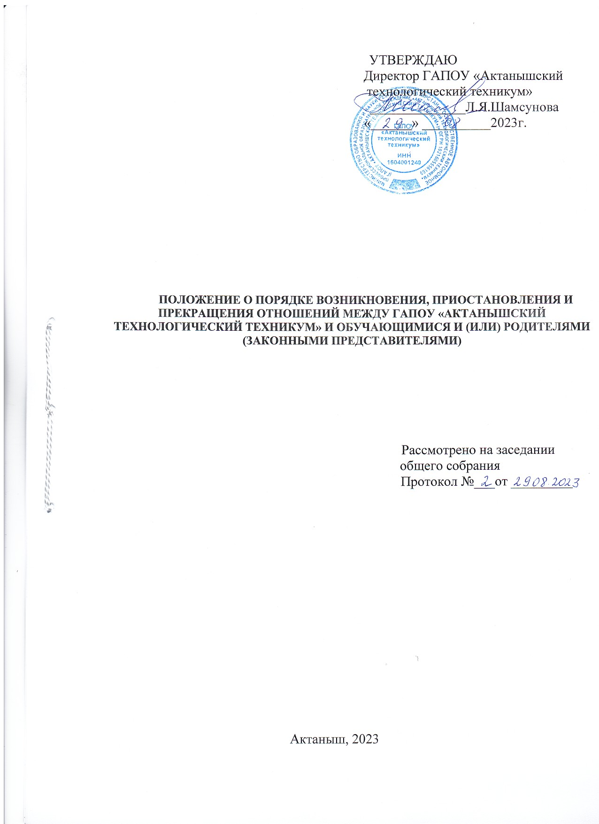

1.Общие положения
  - Настоящее Положение о порядке оформления возникновения, приостановления и прекращения отношений между ГАПОУ «Актанышский технологический техникум» и обучающимися и (или) родителями (законными представителями) несовершеннолетних обучающихся (далее – Порядок) разработано в соответствии с:
- Федеральный закон от 29.12.2012 № 273-ФЗ «Об образовании в Российской Федерации»;
- Приказ Минпросвещения России от 24.08.2022 № 762 «Об утверждении Порядка организации и осуществления образовательной деятельности по образовательным программам среднего профессионального образования» (Зарегистрировано в Министерстве юстиции Российской Федерации 21.09.2022 № 70167);
- Положение о переводе, отчислении, академическом отпуске и восстановлении обучающихся в ГАПОУ «Актанышский технологический техникум», утверждённое приказом от10.01.2022 № 6
- иными локальными нормативными актами ГАПОУ «Актанышский технологический техникум».
  - Под отношениями в Порядке понимается совокупность образовательных отношений по реализации права граждан на образование, целью которых является освоение обучающимися содержания образовательных программ среднего профессионального образования, и общественных отношений, которые связаны с образовательными отношениями, и целью которых является создание условий для реализации прав граждан на образование.
  - Настоящий Порядок регламентирует оформление возникновения, приостановления и прекращения отношений между ГАПОУ «Актанышский технологический техникум» (далее – техникум) и обучающимися и (или) родителями (законными представителями) несовершеннолетних обучающихся.
  - Родители (законные представители) несовершеннолетних обучающихся имеют преимущественное право на обучение и воспитание детей перед всеми другими лицами. Они обязаны заложить основы физического, нравственного и интеллектуального развития личности ребенка.
  - Техникум оказывает помощь родителям (законным представителям) несовершеннолетних обучающихся в воспитании детей, охране и укреплении их физического и психического здоровья, развитии индивидуальных способностей и необходимой коррекции нарушений их развития.
  - Родители (законные представители) несовершеннолетних обучающихся имеют право:
- знакомиться с уставом организации, осуществляющей образовательную деятельность, со сведениями о дате предоставления и регистрационном номере лицензии на осуществление образовательной деятельности, свидетельством о государственной аккредитации, с учебно-программной документацией и другими документами, регламентирующими организацию и осуществление образовательной деятельности;
- знакомиться с содержанием образования, используемыми методами обучения и воспитания, образовательными технологиями, а также с оценками успеваемости своих детей;
- защищать права и законные интересы обучающихся;
- получать информацию о всех видах планируемых обследований (психологических, психолого-педагогических) обучающихся, давать согласие на проведение таких обследований или участие в таких обследованиях, отказаться от их проведения или участия в них, получать информацию о результатах проведенных обследований обучающихся;
- принимать участие в управлении организацией, осуществляющей образовательную деятельность, в форме, определяемой уставом этой организации.
  - Родители (законные представители) несовершеннолетних обучающихся обязаны:
- обеспечить получение детьми среднего профессионального образования;
- соблюдать правила внутреннего распорядка техникума, правила проживания обучающихся в общежитии, требования локальных нормативных актов, которые устанавливают режим занятий обучающихся, порядок регламентации образовательных отношений между техникумом и обучающимися и (или) их родителями (законными представителями) и оформления возникновения, приостановления и прекращения этих отношений;
- уважать честь и достоинство обучающихся и работников техникума.
  - Иные права и обязанности родителей (законных представителей)
несовершеннолетних обучающихся устанавливаются федеральными законами, договором об образовании (при его наличии).
  - За неисполнение или ненадлежащее исполнение обязанностей, установленных федеральными законами, родители (законные представители) несовершеннолетних обучающихся несут ответственность, предусмотренную законодательством Российской Федерации.

2.Оформление возникновения образовательных отношений

  - Основанием возникновения образовательных отношений является приказ директора или уполномоченного им должностного лица (далее – приказ о зачислении):
    - о зачислении лица на обучение в порядке приема;
    - о зачислении лица на обучение в порядке перевода;
    - о зачислении лица на обучение в порядке восстановления;
    - о зачислении лица для прохождения промежуточной аттестации и (или) государственной итоговой аттестации.
  - Приказ о зачислении издается на основании заявления поступающего лица при условии соблюдения им требований, установленных к порядку возникновения соответствующего образовательного отношения.
  - Права и обязанности обучающегося возникают у лица, принятого на обучение, с даты издания приказа о зачислении или с иной указанной в нем даты.

Оформление приостановления и изменения образовательных отношений
  - Образовательные отношения между техникумом и обучающимися и/или родителями (законными представителями) несовершеннолетних обучающихся могут быть приостановлены в случае предоставления обучающемуся академического отпуска в порядке, установленном Положением о переводе, отчислении, академическом отпуске и восстановлении обучающихся в ГАПОУ «Актанышский технологический техникум», утверждённое приказом от10.01.2022 № 6
3.2. Образовательные отношения возобновляются по истечении срока, на который они были приостановлены, либо на основании личного заявления, обучающегося с просьбой приступить досрочно к обучению.
  - Образовательные отношения изменяются в случае изменения условий получения обучающимся образования по конкретной основной образовательной программе, повлекшего за собой изменение взаимных прав и обязанностей обучающегося и техникума.
  - Образовательные отношения могут быть изменены как по инициативе обучающегося (родителей (законных представителей) несовершеннолетнего обучающегося) по его заявлению в письменной форме, так и по инициативе техникума.
  - Основанием для изменения образовательных отношений является приказ директора или уполномоченного им должностного лица. Если с обучающимся (родителями (законными представителями) несовершеннолетнего обучающегося) заключен договор об образовании, приказ об изменении образовательных отношений издается на основании внесения соответствующих изменений в такой договор. (заключение дополнительного соглашения к договору)
  - Права и обязанности обучающегося, предусмотренные локальными нормативными актами техникума приостанавливаются (изменяются) с даты издания приказа об изменении образовательных отношений или с иной указанной в нем даты.

Оформление прекращения образовательных отношений

  - Основанием прекращения образовательных отношений является приказ директора или уполномоченного им должностного лица (далее – приказ об отчислении).
  - Образовательные отношения прекращаются в связи с отчислением обучающегося из техникума:
    - в связи с получением образования (завершением обучения);
    - досрочно в следующих случаях:
  - по инициативе студента, в том числе в случае перевода студента для продолжения освоения образовательной программы в другую организацию, осуществляющую образовательную деятельность;
  - по инициативе техникума, в случае применения к студенту, достигшему возраста пятнадцати лет, отчисления как меры дисциплинарного взыскания, в случае невыполнения студентом по профессиональной образовательной программе обязанностей по добросовестному освоению такой образовательной программы и выполнению учебного плана, а также в случае установления нарушения порядка приема в техникум, повлекшего по вине студента его незаконное зачисление в техникум;
  - по обстоятельствам, не зависящим от воли студента и техникума, в том числе в случае ликвидации организации, осуществляющей образовательную деятельность.
  - Досрочное прекращение образовательных отношений по инициативе студента не влечет за собой возникновение каких-либо дополнительных, в том числе материальных, обязательств указанного студента перед техникумом.
  - За неисполнение или нарушение Устава техникума, правил внутреннего распорядка и иных локальных нормативных актов по вопросам организации и осуществления образовательной деятельности к студенту могут быть применены меры дисциплинарного взыскания, включая отчисление из техникума.
Студенты по основным профессиональным образовательным программам, не ликвидировавшие в установленные сроки академической задолженности, отчисляются из техникума как не выполнившие обязанностей по добросовестному освоению образовательной программы и выполнению учебного плана.
  - Отчисление студента применяется в отношении студента за неоднократное совершение нарушений, если меры воспитательного характера не оказались действенны, а также иные меры дисциплинарного взыскания (замечание, выговор) не дали результата и дальнейшее пребывание студента в техникуме оказывает отрицательное влияние на других студентов, нарушает их права и права работников, а также нормальное функционирование техникума. В данном случае студент может претендовать на восстановление в число студентов техникума не ранее чем через год.
  - Не допускается применение мер дисциплинарного взыскания к студентам во время их болезни, каникул, академического отпуска, отпуска по беременности и родам или отпуска по уходу за ребенком. Меры дисциплинарного взыскания не применяются к студентам с ограниченными возможностями здоровья (с задержкой психического развития и различными формами умственной отсталости).
  - При выборе меры дисциплинарного взыскания и принятии решения об отчислении студента техникум должен учитывать тяжесть дисциплинарного проступка, причины и обстоятельства, при которых он совершен, предыдущее поведение студента, его психофизическое и эмоциональное состояние, а также мнение советов студентов, советов родителей.
  - Решение об отчислении несовершеннолетнего студента, достигшего возраста пятнадцати лет и не получившего основного общего образования, как мера дисциплинарного взыскания принимается с учетом мнения его родителей (законных представителей) и с согласия комиссии по делам несовершеннолетних и защите их прав. Решение об отчислении детей- сирот и детей, оставшихся без попечения родителей, принимается с согласия комиссии по делам несовершеннолетних и защите их прав и органа опеки и попечительства.
  - Применение к студенту меры дисциплинарного взыскания в виде отчисления оформляется приказом (распоряжением) директора техникума, который доводится до студента под роспись в течение трех учебных дней со дня его издания, не считая времени отсутствия студента в техникуме. Отказ студента ознакомиться с указанным приказом (распоряжением) под роспись оформляется соответствующим актом.
  - Студент вправе обжаловать в комиссию по урегулированию споров между участниками образовательных отношений меры дисциплинарного взыскания и их применение к студенту.
Решение комиссии по урегулированию споров между участниками образовательных отношений является обязательным для всех участников образовательных отношений в техникуме и подлежит исполнению в сроки, предусмотренные указанным решением.
Решение комиссии по урегулированию споров между участниками образовательных отношений может быть обжаловано в установленном законодательством Российской Федерации порядке.
  - Основанием для прекращения образовательных отношений является распорядительный акт техникума об отчислении студента из техникума. Если со студентом заключен договор об оказании платных образовательных услуг, при досрочном прекращении образовательных отношений такой договор расторгается на основании распорядительного акта техникума об отчислении студента из техникума.
  - При досрочном прекращении образовательных отношений техникум в трехдневный срок после издания распорядительного акта об отчислении студента выдает лицам, отчисленным из техникума, а также не прошедшим итоговой аттестации или получившим на итоговой аттестации неудовлетворительные результаты, а также лицам, освоившим часть образовательной программы, выдается справка об обучении или о периоде обучения по образцу, установленному техникумом.
  - Права и обязанности студента, предусмотренные законодательством об образовании и локальными нормативными актами техникума, прекращаются с даты его отчисления из техникума.

